Технологическая карта мероприятия внеурочной деятельности
«Фотоохота»
(название мероприятия)
Направление курса | Творческое
Форма проведения мероприятия | Квест-игра – англ. «поиск, предмет поисков, поиск приключений».
Возраст участников | 7 классы
Цели | Создание условий для командного взаимодействия, взаимопомощи, умения принимать компромиссные решения. Подробное знакомство с территорией лагеря, развитие мышления.
Задачи | Учебные задачи, направленные на достижение личностных результатов:  - формировать и развивать готовность и способность к саморазвитию, самообразованию;  - способствовать формированию творческой и познавательной активности  - способствовать формированию коммуникативной компетентности в общении и сотрудничестве со сверстниками и взрослыми  - способствовать формированию целеустремленности, желания доводить дело до результата.  Учебные задачи, направленные на достижение метапредметных результатов обучения:  Регулятивные:  - учить определять общую цель и пути ее достижения;  - формировать умение договариваться о распределении функций и ролей в совместной деятельности; осуществлять взаимный контроль в совместной деятельности,  - адекватно оценивать собственное поведение и поведение окружающих, формировать умение планировать, определять наиболее эффективные способы достижения результата  Коммуникативные:  - формировать готовность слушать собеседника и вести диалог; излагать свое мнение и аргументировать свою точку зрения и оценку событий;  - допускать существование различных точек зрения;  - использовать в общении правила вежливости  Познавательные:  - способствовать овладению логическими действиями сравнения, анализа, синтеза, обобщения, установления аналогий и причинно-следственных связей,  - овладевать базовыми предметными и межпредметными понятиями, отражающими существенные связи и отношения между объектами и процессами
Краткое описание содержания деятельности | Каждая команда получает маршрутную карту с заданиями и этапами. Постепенно преодолевая каждый этап, дети должны выполнять задания на контрольных точках и обязательное условие – фотографироваться на каждой из точек. В кадре должны присутствовать все члены команды. В случае отсутствия члена команды, начисляется 1 штрафное очко за каждого.
Планируемые результаты | Личностные | Регулятивные | Коммуникативные | Познавательные
 | формирование мотивации к обучению и познанию, способствовать формированию коммуникативной компетентности в общении и сотрудничестве со сверстниками и взрослыми в процессе творческой и других видов деятельности;  овладение приемами сотрудничества и социального взаимодействия со сверстниками и взрослыми в совместной деятельности | определение общей цели и пути ее достижения;  формирование умения договариваться о распределении функций и ролей в совместной деятельности;  осуществление взаимного контроля в совместной деятельности  овладение способностью принимать и сохранять цели и задачи учебной деятельности, поиска средств ее осуществления,  освоение способов решения проблем творческого и поискового характера | формирование умения слушать и вступать в диалог | установление причинно - следственных связей, построение логической цепи рассуждений
Оформление, оборудование и инвентарь | Маршрутные листы, телефон с камерой (минимум 1 на каждую команду), призы
Авторы-составители | Ивановская Ю.А.
Литература, источники | Ромашкова Е.И. Картотека форм познавательной деятельности учащихся.- М.: Сфера, 2005.- (Картотека воспитательных дел). Гусева Ю.Л. Творческие игровые программы для школьников. –Ярославль: Академия развития, 2008. – 160 с.: ил. – (После уроков). «Квест-игра «Тропа разведчика», посвящённая Битве за Москву, жизни и подвигу Зои Космодемьянской» Орехова Н. М., Товмасян К. Э., 2016 г.

Подготовительный этап
Предварительно:
1. Определить участников: в игре принимает участие все команды 7 классов в полном составе, кураторы получают задания и помогают ребятам определить стратегию выполнения заданий, выполняют задания вместе с учениками.
2. Подготовить маршрутные листы с заданиями для групп.

Организационный этап
Раздаются материалы кураторам групп, учащиеся вместе с ними планируют свою деятельность и начинают работу.
Основной этап
На каждой контрольной точке обучающиеся должны сделать фотографию, в маршрутном листе имеется указание «ЧТО, ГДЕ» - эти условия необходимо соблюдать. Как конкретно будет выглядеть фотография – дети решают сами.
«ГДЕ» - название каждой контрольной точки зашифровано (ребус, шифр и т.д.)
«ЧТО»- обозначено понятие которое дети должны продемострировать на фотографии
Порядок прохождения КТ дети определяют сами
Контрольные точки:
«ГДЕ» | «ЧТО»
Столовая
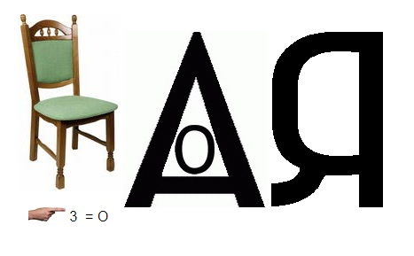  (столовая) | змейка
Медицинский корпус (изолятор)
В 2020 году именно это общественное место является самым посещаемым.  (медицинские учреждения – изолятор) | помощь
«Пятачок»
Одна из этих пар мультипликационных персонажей натолкнет вас на название сооружения  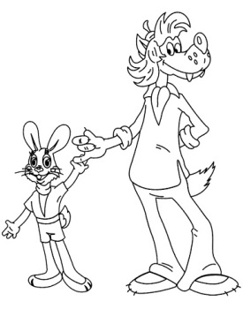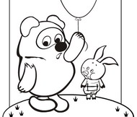  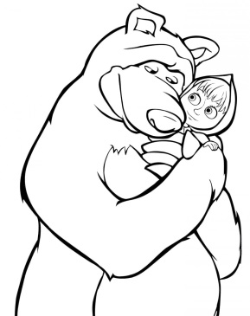  (пятачок) | дружба
каток
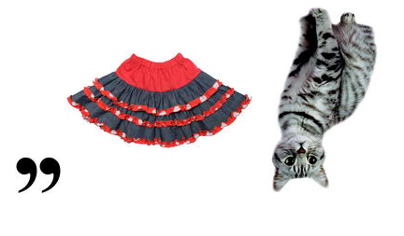  (каток) | цепь
Центр дополнительного образования
Название этого места зашифровано с помощью алфавита. Чтобы расшифровать фразу, необходимо вместо буквы вставить ту, которая идет после нее в алфавите.  Хдмсп гнонкмзсдкымнвн напяжнбямзю (центр дополнительного образования) | Стена
Центральные ворота
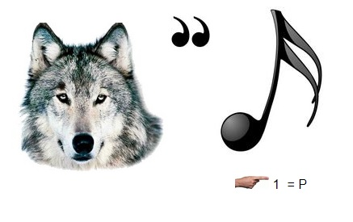  (центральные ворота) | Бег
Калейдоскоп
Название этого места зашифровано с помощью алфавита. Чтобы расшифровать фразу, необходимо вместо буквы вставить ту, которая идет до нее в алфавите.  Лямёкептлпр (калейдоскоп) | Полёт
Футбольное поле
Что объединяет эти города:  Москва, Санкт- Петербург, Казань, Сочи, Самара, Нижний Новгород, Ростов- на-Дону, Волгоград, Екатеринбург, Калининград и Саранск.  В лагере есть место, предназначенное для данного занятия.  (в городах проходил чемпионат мира по футболу 2018 года. Футбольное поле) | Звезда
Спортивная площадка с сеткой возле 6 корпуса
Между контрольными пунктами под номерами 5 и 4 расположен объект. Описание: спортивное покрытие, огорождение из сетки, отсутствие зданий в радиусе 50 м. | Сердце

Заключительный этап. Рефлексия деятельности
Команда, которая завершит задание первая получает 5 очков, вторая – 4 очка и т.д. Далее оценивается выполнение заданий маршрутного листа, фотографий.
Критерии:
Правильно определено место: +1 очко
Угадывается понятие, изображенное детьми на фотографии («ЧТО»): +1 очко
На фотографии не хватает участников команды: -1 очко (за каждого недостающего участника).
Обсуждаются ошибки, разбирается, почему они были допущены. Предлагаются другие варианты изображения понятий на фотографиях.

Награждение призами.

Маршрутный лист. Квест «Фотоохота»

Вам предлагается пройти по маршруту квеста «Фотоохота». В маршрутном листе указаны контрольные точки, которые вы должны пройти (каждая контрольная точка зашифрована – необходимо отгадать ребус, расшифровать код и т.д.). Порядок прохождения определяется Вами самостоятельно.
На каждой контрольной точке вы должны сделать общую фотографию, на которой должны присутствовать ВСЕ члены команды. На фотографии вы должны изобразить понятие, которое также указано в маршрутном листе. (Например, если понятие – круг, то можно построиться всем в круг, или лечь на землю в форме круга и т.д. – проявите творческий подход!). Учитывается время прохождения, команда, которая приходит первая, получает 5 очков, вторая – 4 очка, третья – 3 очка, четвертая – 2 очка, пятая – 1 очко. А также правильность определения места и наличие всех участников команды на фотографии (будет считаться количество человек на каждом фото).

Желаем удачи!
- Место:
Понятие: змейка

- Место: В 2020 году именно это общественное место является самым посещаемым.
Понятие: помощь.

- Место:

Одна из этих пар мультипликационных персонажей натолкнет вас на название сооружения

Понятие: дружба

- Место:

Понятие: цепь
- Место:

Название этого места зашифровано с помощью алфавита. Чтобы расшифровать фразу, необходимо вместо буквы вставить ту, которая идет после нее в алфавите.

Хдмсп гнонкмзсдкымнвн напяжнбямзю

Понятие: стена

- Место:

Понятие: бег

- Место: Название этого места зашифровано с помощью алфавита. Чтобы расшифровать фразу, необходимо вместо буквы вставить ту, которая идет до нее в алфавите.

Лямёкептлпр

Понятие: полёт

- Место: что объединяет эти города: Москва, Санкт- Петербург, Казань, Сочи, Самара, Нижний Новгород, Ростов- на-Дону, Волгоград, Екатеринбург, Калининград и Саранск.
В лагере есть место, предназначенное для данного занятия.

Понятие: звезда

- Между контрольными пунктами под номерами 5 и 4 расположен объект. Описание: спортивное покрытие, ограждение из сетки, отсутствие зданий в радиусе 50 м.

Понятие: сердце

